DHCP client
培训文档

日期 : 2005.7.6
作者 : 林喆

基本原理

基本原理
- 什么是DHCP
随着网络规模的不断扩大、网络复杂度的不断提高，网络配置也变得越来越复杂，在计算机经常移动（如便携机或无线网络）和计算机的数量超过可分配的IP 地址等情况下，为方便用户快速地接入和退出网络、提高IP 地址资源的利用率以及支持无盘网络工作站等应用，制定了动态主机配置协议DHCP（Dynamic Host Configuration Protocol）。
DHCP为主机提供了一种动态指定IP地址和配置参数的机制。DHCP提供两个功能：网络配置参数传递，IP地址分配。DHCP定义了一种可以使IP地址使用一段有限时间的机制（租约），在客户期限到了的时候可以重新分配这个IP地址。

- DHCP 提供的IP 地址分配策略
主机有不同的应用需求：某些服务器可能需要长期使用确定的IP 地址；某些主机则需要长期使用某个动分配的IP 地址；某些个人则可以任意使用分配的临时IP 地址。DHCP 服务器可根据不同需求提供三种IP 地址分配策略：
1．手工分配地址(manual allocation)：管理员为少量的特定主机（如服务器）配置专门的IP 地址。
2．自动分配地址(automatic allocation)：为首次连接到网络的某些主机分配永久IP 地址，该地址将长期分配给该主机。
3．动态分配地址(dynamic allocation)：以“租借”的方式将某个地址分配给客户端主机，使用期限有限，到期后客户端需要重新申请地址。绝大多数客户端主机得到的是这种动态分配的地址。

DHCP C/S 交互
- DHCP 客户端首次登录网络
当DHCP 客户端第一次登录网络时，主要通过四个阶段与DHCP 服务器建立联系。
1．发现阶段：DHCP客户机寻找DHCP服务器的阶段。DHCP客户机以广播方式（因为DHCP服务器的IP地址对于客户机来说是未知的）发送DHCP discover报文来寻找DHCP服务器。网络上每一台安装了TCP/IP协议的主机都会接收到广播报文，但只有DHCP服务器才会做出响应。
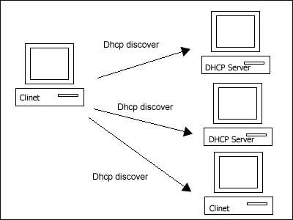
图表 1-1 DHCP discover示意图

2．提供阶段：DHCP服务器提供IP地址的阶段。在网络中接收到DHCP discover报文的DHCP服务器都会做出响应，它从尚未出租的IP地址中挑选一个分配给DHCP客户机，向DHCP客户机发送一个包含出租的IP地址和其他选项的DHCP offer报文。
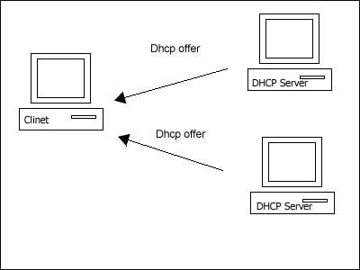
图表 1-2 DHCP offer示意图

3．选择阶段：DHCP客户机选择某台DHCP服务器提供的IP地址的阶段。如果有多台DHCP服务器向DHCP客户机发送的DHCP offer报文，则DHCP客户机仅接受某个DHCP服务器提供的offer，然后它就以广播方式回答一个DHCP request报文，该报文向它所选定的DHCP服务器请求IP地址。
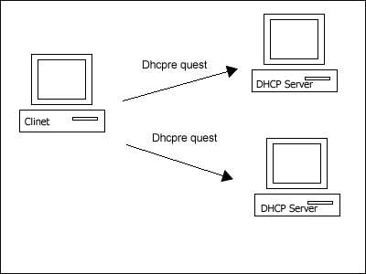
图表 1-3 DHCP request示意图

4．确认阶段：DHCP服务器确认所提供的IP地址的阶段。当DHCP服务器收到DHCP客户机回答的DHCP request报文之后，它便向DHCP客户机发送一个包含它所提供的IP地址和其他设置的DHCP ack报文，告诉DHCP客户机可以使用它所提供的IP地址。
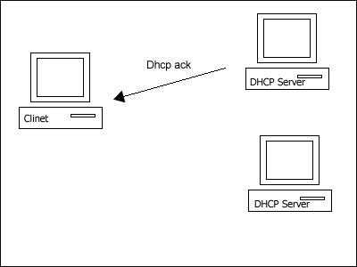
图表 1-4 DHCP ack示意图

- DHCP 客户端再次登录网络
当DHCP客户端再次登录网络时（希望获得上次分配的地址），主要通过以下几个步骤与DHCP 服务器建立联系。
 DHCP 客户端一旦首次正确登录网络后，以后登录网络时只需要广播发送包含上次分配IP 地址的DHCP REQUEST报文即可（不需要再次发送DHCP DISCOVER报文），进入REBOOTING状态。
 DHCP 服务器收到DHCPREQUEST报文后，如果客户端申请的地址没有被分配，则会让该DHCP客户端继续使用原来的IP地址，并返回DHCP ACK报文。
 如果此IP地址无法再分配给该DHCP客户端使用（IP地址已分配给其它DHCP客户端）时，则DHCP服务器返回DHCP NAK报文。当该客户端收到DHCP NAK报文后，需要重新发送DHCP DISCOVER报文来请求新的IP地址。
注：对于我们的实现，没有INIT_REBOOT状态，所有的协商都从发现阶段开始。

- DHCP 客户端延长IP地址的租约有效期
DHCP服务器向DHCP客户端分配的动态IP地址通常都有一定的租约有效期，期满后DHCP服务器会收回该IP地址。如果DHCP客户端想继续使用该地址，则需要更新IP租约。
在实际使用中，在DHCP客户端启动时或IP地址租约期限达到一半（T1）时，DHCP客户端会自动向DHCP服务器更新IP租约。为了完成IP租约更新，DHCP客户端向DHCP服务器发送DHCP REQUEST报文，如果此IP地址有效，则DHCP服务器向该DHCP客户端发送DHCP ACK报文通知DHCP客户端已经获得新IP租约。如果未收到确认，则在T2时间(T2 = %87.5的租约时间)，发送更新IP租约的信息。另外，在DHCP客户端上也可以使用命令来更新其IP地址租约。

- DHCP 客户端主动释放DHCP租约
此时客户机向DHCP服务器发送DHCP RELEASE报文。

配置举例
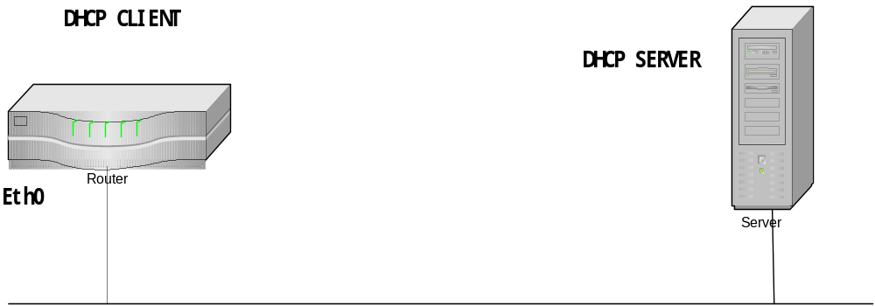
配置：
KEDA#config
KEDA(config)#interface ethernet 0
KEDA(config-if-ethernet 0)#ip dhcp client request router
KEDA(config-if-ethernet 0)#ip address dhcp

DHCP配置命令

在接口上启动DHCP协商
在接口上启动DHCP通过和DHCP服务器之间的协商来获取IP地址。

操 作 | 命 令
启动DHCP | ip address dhcp
关闭DHCP | no ip address dhcp

指定DHCP请求的选项
可以通过以下命令在协商的同时指定额外的选项，例如：router（获取默认网关地址）等。现在仅支持router选项。
操 作 | 命 令
指定请求的选项 | ip dhcp client request option-name
关闭DHCP | no ip dhcp client request option-name

如果DHCP协商失败恢复原IP地址
可以通过以下命令在DHCP协商失败之后恢复原IP地址（如果有的话）。
操 作 | 命 令
指定DHCP协商时的选项 | ip dhcp client backup ip-address subnet-mask
撤销DHCP协商时的选项 | no ip dhcp client request backup ip-address subnet-mask

更新和释放租约
可以通过以下命令手动更新和释放DHCP租约。
操 作 | 命 令
更新租约 | renew dhcp ethernet interface-number
释放租约 | release dhcp ethernet interface-number

DHCP调试命令

show命令
操 作 | 命 令
显示获得的租约信息 | show dhcp lease
显示DHCP服务器信息。 | show dhcp server

KEDA(config-if-ethernet 0)#show dhcp lease
IP address: 192.168.0.1 for peer on Interface: ethernet 0 ←接口和分配的IP地址
Subnet: 255.255.255.0 ←子网掩码
DHCP server: 172.16.128.200, state: 4, BOUND ←DHCP服务器IP地址和当前状态
DHCP transaction id: 3086094523 ←事务ID
Lease: 86400 seconds, Renewal: 43200 seconds, Rebind: 75600 seconds ←租约时间，更新时间和重绑定时间
default-gateway addr: 192.168.0.20 ←获得的默认网关地址

KEDA(config-if-ethernet 0)#show dhcp server
DHCP server: 172.16.128.200 (ethernet 0) ←DHCP服务器IP地址
IP address: 192.168.0.1 ←地址池
Subnet: 255.255.255.0 ←子网掩码
Gateway: 192.168.0.20 ←分配的默认网关

debug命令
KEDA(config-if-ethernet 0)#debug dhcp client
KEDA(config-if-ethernet 0)#ip addr dhcp
dhcp client: Enter INIT state. ←协商进入INIT状态
dhcp client: Sending DHCPDISCOVER. ←客户端发出DHCPDISCOVER
DHCP op: BOOTREQUEST
DHCP hlen: 6
DHCP htype: 1
DHCP hops: 0
DHCP xid: 0xb7f210bb
DHCP secs: 0
DHCP flags: 0x0000
DHCP ciaddr: 0.0.0.0
DHCP yiaddr: 0.0.0.0
DHCP siaddr: 0.0.0.0
DHCP giaddr: 0.0.0.0
DHCP chaddr: 08:00:3e:08:02:06:
DHCP sname:
DHCP file:
DHCP server name:
Boot file name:
Client lease duration: 0

dhcp client: Enter SELECTING state. ←协商进入SELECTING状态

dhcp client: Receive DHCPOFFER. ←客户端收到服务器发出的DHCPOFFER
DHCP OP: BOOTREPLY
DHCP hlen: 6
DHCP htype: 1
DHCP hops: 0
DHCP xid: 0xb7f210bb
DHCP secs: 0
DHCP flags: 0x0000
DHCP ciaddr: 0.0.0.0
DHCP yiaddr: 192.168.0.1 ←分配的IP地址
DHCP siaddr: 0.0.0.0
DHCP giaddr: 0.0.0.0
DHCP chaddr: 08:00:3e:08:02:06:
DHCP sname:
DHCP file:
DHCP server name:
Boot file name:
Client lease duration: 86400 ←租约时间
Client renewal (T1) time value: 43200 ←租约更新时间
Client rebinding (T2) time value: 75600 ←租约重绑定时间
DHCP server: 172.16.128.200 ←DHCP服务器IP地址
Assigned IP address: 192.168.0.1 ←分配的IP地址
Client subnet mask: 255.255.255.0 ←子网掩码
Client IP routers:
192.168.0.20 ←默认网关地址

interface ethernet 0 change state to UP

dhcp client: Collection time timeout in SELECTING state.
dhcp client: Choose server 172.16.128.200 ←选择172.16.128.200作为DHCP服务器
dhcp client: Send DHCPREQUEST. ←客户端发出DHCPREQUEST
DHCP op: BOOTREQUEST
DHCP hlen: 6
DHCP htype: 1
DHCP hops: 0
DHCP xid: 0xb7f210bb
DHCP secs: 0
DHCP flags: 0x0000
DHCP ciaddr: 0.0.0.0
DHCP yiaddr: 0.0.0.0
DHCP siaddr: 0.0.0.0
DHCP giaddr: 0.0.0.0
DHCP chaddr: 08:00:3e:08:02:06:
DHCP sname:
DHCP file:
DHCP server name:
Boot file name:
Client lease duration: 0
DHCP server: 172.16.128.200

dhcp client: Entering requesting state.
dhcp client: Receive DHCPACK. ←客户端收到服务器发出的DHCPACK
DHCP OP: BOOTREPLY
DHCP hlen: 6
DHCP htype: 1
DHCP hops: 0
DHCP xid: 0xb7f210bb
DHCP secs: 0
DHCP flags: 0x0000
DHCP ciaddr: 0.0.0.0
DHCP yiaddr: 192.168.0.1
DHCP siaddr: 0.0.0.0
DHCP giaddr: 0.0.0.0
DHCP chaddr: 08:00:3e:08:02:06:
DHCP sname:
DHCP file:
DHCP server name:
Boot file name:
Client lease duration: 86400
Client renewal (T1) time value: 43200
Client rebinding (T2) time value: 60
DHCP server: 172.16.128.200
Assigned IP address: 192.168.0.1
Client subnet mask: 255.255.255.0
Client IP routers:
192.168.0.20

dhcp client: Entering BOUND state. ←客户端进入BOUND状态，正式获得了IP地址

附录
1．帧格式
图表 2-5 DHCP帧格式
2．DHCP header
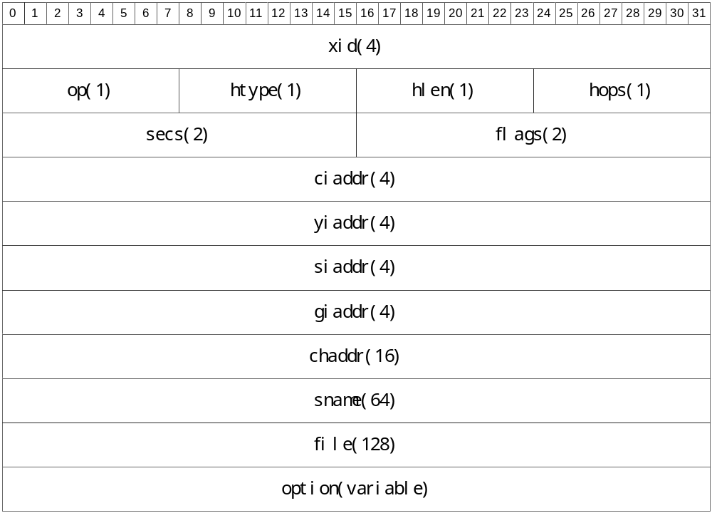图表 2-6 DHCP头格式

对应描述如下：
FIELD | OCTETS | DESCRIPTION
op | 1 | 操作码 1=BOOTREQUEST, 2= BOOTREPLY
htype | 1 | 硬件地址类型
hlen | 1 | 硬件地址长度
hops | 1 | 跳数
xid | 4 | 事务ID，由客户机选择的随机数，用于标识客户机和服务器间的消息
secs | 2 | 客户机填写, 从客户发出地址请求或地址更新开始过去的秒数
flags | 2 | 最高位为广播位，剩余保留，必须为0
ciaddr | 4 | 客户机IP地址，只能在BOUND, RENEW or REBINDING 状态填写。
yiaddr | 4 | 服务器分配给客户机的IP地址
siaddr | 4 | 标识用于下一步启动时服务器的IP地址
giaddr | 4 | 第一站BOOTP Relay Agent的IP地址（和客户机相连的网络接口的IP地址）
chaddr | 16 | 客户机硬件地址
sname | 64 | 提供启动文件的服务器名，null结束的字符串。
file | 128 | 启动文件名，null结束的字符串
options | var | 可选的选项域，客户端必须支持最少312字节的选项域
表格 2-1 DHCP头各域描述

